**PROPOSAL TUGAS AKHIR**

**RANCANG BANGUN APLIKASI *MONITORING* PEKERJAAN**

**(*E*-*MONITORING*) BERBASIS *WEB* PADA BAGIAN PERENCANAAN DAN PENGELOLAAN ASET DI PERUMDA AIR MINUM TIRTA KHATULISTIWA KOTA PONTIANAK**



**OLEH:**

**M DEDI ROBYYANTO**

**3202116094**

**PROGRAM STUDI D3 TEKNIK INFORMATIKA**

**JURUSAN TEKNIK ELEKTRO**

**POLITEKNIK NEGERI PONTIANAK**

**2024**

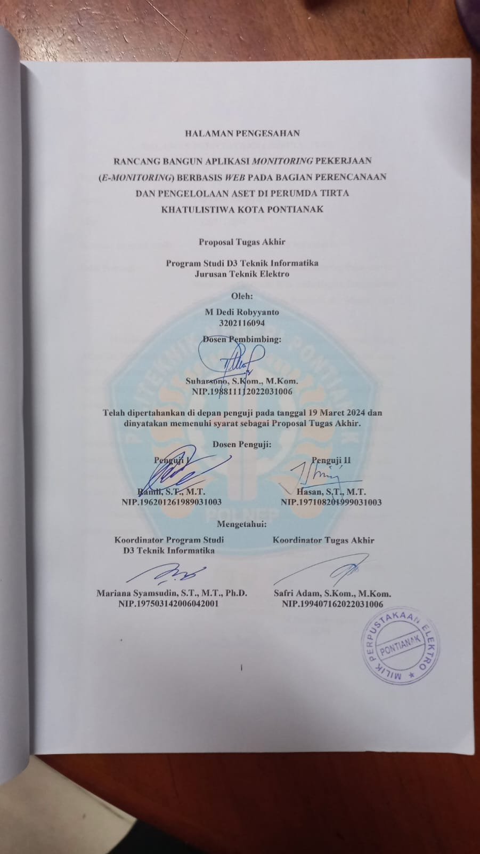

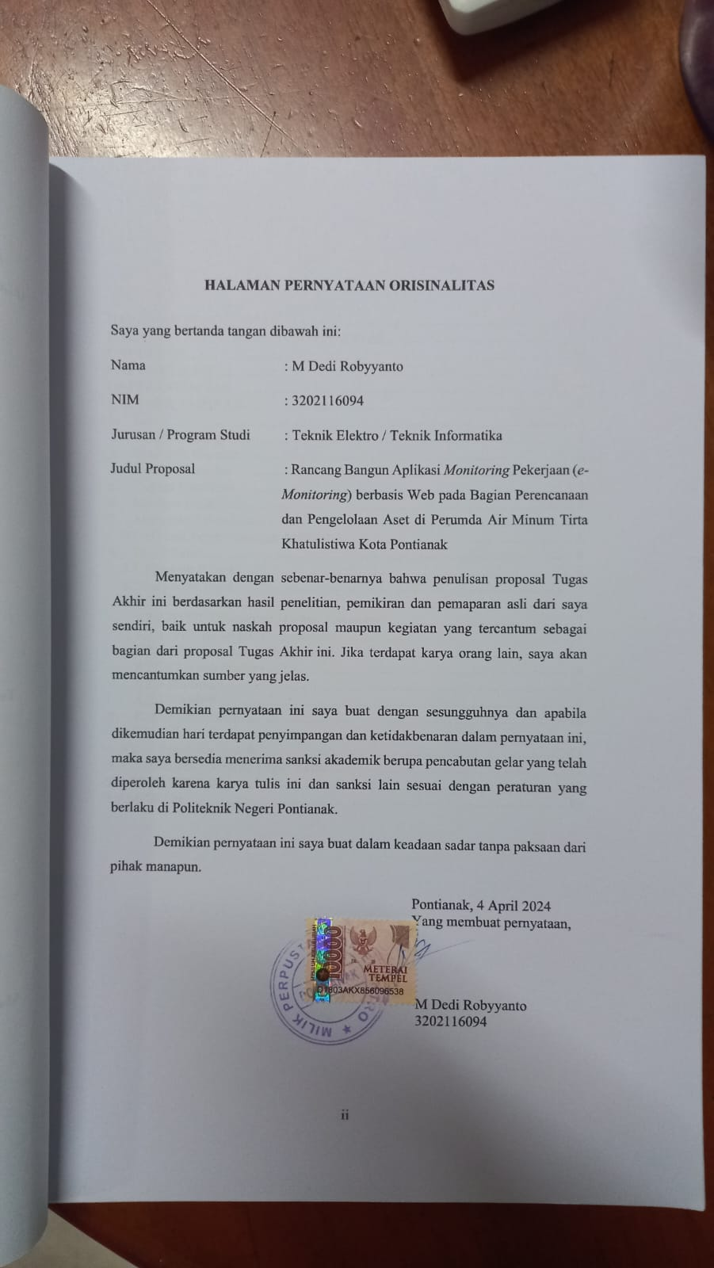

# DAFTAR ISI

HALAMAN PENGESAHAN i

HALAMAN PERNYATAAN ORISINALITAS ii

DAFTAR ISI iii

DAFTAR TABEL iv

DAFTAR GAMBAR v

DAFTAR LAMPIRAN vi

1. Judul 1

2. Latar Belakang 1

3. Rumusan Masalah 2

4. Batasan Masalah 2

5. Tujuan Penelitian 3

6. Manfaat Penelitian 3

7. Metodologi Penelitian 3

7.1 Metode Pengembangan Aplikasi 3

8 Dasar Teori 6

8.1 Tinjauan Pustaka 6

8.2 Landasan Teori 7

8.2.1 *Website* 7

8.2.2 HTML (*Hypertext Markup Language*) 7

8.2.3 PHP (*Hypertext Preprocessor*) 7

8.2.4 CSS (*Cascading Style Sheet*) 8

8.2.5 CI (*CodeIgniter*) 8

8.2.6 *Bootstrap* 9

8.2.7 XAMPP 9

9. Rancangan Sistem 10

9.1 *Use Case* 10

9.2. *Mock Up* *System* 13

8. Jadwal Penyelesaian Tugas Akhir 17

DAFTAR PUSTAKA 18

LAMPIRAN 19

# DAFTAR TABEL

Tabel 10. 1 Jadwal Penyelesaian Tugas Akhir 17

# DAFTAR GAMBAR

Gambar 7. 1 Tahapan Metode *Prototype* 4

Gambar 9. 1 *Use Case* Diagram pekrjaan dibawah 100 juta 11

Gambar 9. 2 *Use Case* Diagram pekerjaan 100 juta - 300 juta 11

Gambar 9. 3 *Use Case* Diagram pekerjaan diatas 300 juta 12

Gambar 9. 5 Tampilan Halaman *Login* 13

Gambar 9. 6 Halaman *Dashboard* *Admin* 14

Gambar 9. 7 Halaman *Dashboard* Staf 14

Gambar 9. 8 Halaman Pekerjaan dibawah 100 Juta 15

Gambar 9. 9 Halaman Pekerjaan 100 Juta sampai 300 Juta 16

Gambar 9. 10 Halaman Pekerjaan diatas 300 Juta 16

# 

# DAFTAR LAMPIRAN

Lapiran 1 *Use Case* Diagram Pekerjaan Dibawah 100 Juta 20

Lapiran 2 *Use Case* Diagram Pekerjaan 100 Juta sampai 300 Juta 21

Lapiran 3 *Use Case* Diagram Pekerjaan Diatas 300 Juta 22

# Judul

**RANCANG BANGUN** **APLIKASI *MONITORING* PEKERJAAN (*E-MONITORING*) BERBASIS *WEB* PADA BAGIAN PERENCANAAN DAN PENGELOLAAN ASET DI PERUMDA AIR MINUM TIRTA KHATULISTIWA KOTA PONTIANAK**

# Latar Belakang

*Monitoring* merupakan suatu aktivitas yang bertujuan untuk memantau atau mengamati suatu [1] pekerjaan seperti pembangunan proyek dan kegiatan pemantauan pekerjaan. *Monitoring* memiliki informasi terkait data pekerjaan yang dikelola oleh Perusahaan yaitu memantau *progress* pekerjaan sedang berlangsung. Salah satu cara yang digunakan untuk melakukan pemantauan adalah menggunakan aplikasi *monitoring.* Aplikasi *monitoring* memiliki fungsi untuk mengawasi pekerjaan dan mengelola data pekerjaan.

Perumda Air Minum Tirta Khatulistiwa merupakan salah satu perusahaan milik pemerintah daerah yang disebut dengan Badan Usaha Milik Daerah (BUMD) yang menjalankan tugasnnya dalam sektor pendistribusian air bersih bagi Masyarakat dan memberikan pelayanan pemanfaatan air bersih diwilayah Kota Pontianak.

Perumda Air Minum Tirta Khatulistiwa terdapat salah satu Bagian Perencanaan dan Pengelolaan Aset pada Seksi Pengawasan Aset yang memiliki tugas dan fungsi yaitu, memantau dan mengawasi seluruh kegiatan proyek di lapangan serta memastikan penerapan prosedur keselamatan dan kesehatan kerja (K3). Salah satu contoh pekerjaan yang perlu di mintor adalah pengecatan rumah pompa *booster* untuk mengetahui informasi progres pekerjaan yang sedang dilakukan sudah sesuai kontrak kerja atau belum. Saat ini pengelolaan informasi dan *monitoring* dilakukan dengan mencatat dan menyimpan data pekerjaan secara analog. Saat ini berkas proyek terkait pekerjaan yang sedang di monitor diserahkan ke Bagian Perencanaan Dan Pengelolaan Aset dalam bentuk fisik. Dalam kurun waktu satu tahun taerakhir terdapat kurang lebih lima proyek yang perlu di monitor. Dimana setiap proyek memiliki empat sampai tujuh dokumen proyek dalam bentuk proposal dan *ass build draw*. hal ini menyebabkan dokumen proyek yang tidak tersusun dengan rapi mengalami penumpukan diruang penyimpanan sementara sehingga staf pengawas kesulitan dalam mencari dokumen proyek saat akan melakukan pencocokan dokumenproyek dan pekerjaan proyek di lapangan*.* Staf pengawas biasanya melakukan *monitoring* proyek secara berkala untuk melihat progres proyek setiap pekerjaan yang sedang dilakukan. Tentunya hal ini membutuhkan banyak waktu dan tenaga dalam melakukan pencarian dan mencocokan berkas proyek yang sedang diawasi diruang penyimpanan yang terbatas.

Berdasarkan permasalahan yang telah dijelaskan sebelumnya, proposal tugas akhir ini bermaksud untuk menyelesaikan permasalahan tersebut dengan membangun aplikasi yang digunakan untuk mengelola data *monitoring* pekerjaan dan informasi menjadi akan lebih akurat untuk dapat menunjang efektivitas dan efisiensi pengelolaan data *monitoring* pekerjaan, maka diusulkan tugas akhir yang berjudul Rancang Bangun Aplikasi *Monitoring* Pekerjaan (*E-Monitoring*) Berbasis *Web* pada Bagian Perencanaan dan Pengelolaan Aset di Perumda Air Minum Tirta Khatulistiwa.

# Rumusan Masalah

Berdasarkan latar belakang yang telah diuraikan, maka rumusan masalah dalam penelitian ini yaitu, bagaimana merancang dan membangun Aplikasi *monitoring* Pekerjaan (*E-Monitoring*) Berbasis *web* pada Bagian Perencanaan dan Pengelolaan Aset di Perumda Air Minum Tirta Khatulistiwa Kota Pontianak.

# Batasan Masalah

Adapun batasan masalah dalam perancangan dan pembangunan aplikasiini adalah sebagai berikut.

1. *Software* yang digunakan XAMPP v3.3.0, *MariaDB* dan *Visual Studio Code.*
2. *Framework* yang digunakan dalam *website* ini adalah *CodeIgnite*r 4, *Bootstrap.*
3. Salah satu fitur aplikasi yang akan dibuat dapat digunakan untuk menyimpan dokumensurat perintah kerja (SPK) dalam bentuk digital dengan *format file* pdf.
4. Aplikasi dapat mencetak *file* yang telah disimpan pada aplikasi tersebut.
5. Aplikasi dapat menampung lima dokumen proyek pada penelitian ini.

# Tujuan Penelitian

Tujuan dari penelitian adalah untuk menghasilkan aplikasi *monitoring* pekerjaan (*e-monitorng*) berbasis *web* pada Bagian Perencanaan dan Pengelolaan Aset di Perumda Air Minum Tirta Khatulistiwa Kota Pontianak yang diharapkan dapat membantu staf pengawas untuk meyimpan dokumen proyek yang di-*monitoring* serta proses pencarian dokumen proyek menjadi lebih efektif dan efisien pada proses staf pengawas mencocokan dokumen proyek dengan pekerjaan proyek yang ada di lapangan.

# Manfaat Penelitian

Adapun manfaat yang diperoleh pengguna aplikasi yaitu:

1. Membantu memudahkan staf pengawas dalam menyimpan dan mengarsipan data yang berkaitan dengan *monitoring* pekerjaan.
2. Membantu memudahkan staf pengawas dalam melakukan *monitoring* pekerjaan.
3. Membantu memudahkan staf pengawas dalam melakukan pencarian dan melihat progres pekerjaan secara digital.

# Metodologi Penelitian

Karena penelitian pada penyusunan tugas akhir ini bersifat eksperimenta maka digunakanlah metode penelitian *prototype*.

## 7.1 Metode Pengembangan Aplikasi

Metode untuk mengumpulkan informasi khusus tentang kebutuhan pengguna tertentu dikenal sebagai model *prototype*, yang berfokus pada menyajikan elemen perangkat lunak secara visual untuk pelanggan atau pemakai. Sistem dengan model *prototype* mengijinkan pengguna agar mengetahui seperti apa tahapan sistem dibuat sehingga sistem mampu beroperasi dengan baik [2]. Tahapan model pengembangan *prototyping* seperti pada Gambar 7.1.

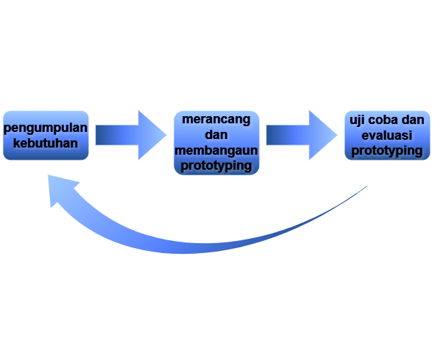

Gambar 7. 1 Tahapan Metode Prototype

Berikut penjelasan dari tahapan dalam *prototyping* adalah sebagai berikut.

1. Pengumpulan kebutuhan

Pada tahap ini, keluhan pelanggan didengar untuk mengumpulkan kebutuhan aplikasi. Untuk membuat suatu sistem yang sesuai kebutuhan, maka harus diketahui terlebih dahulu bagaimana aplikasi yang sedang berjalan untuk mengetahui masalah yang terjadi.

* Studi literatur

Studi literatur adalah kegiantan yang dilakukan dengan metode pengumpunal data Pustaka, membaca dan mencatat serta mengolah bahan penelitian. Pengumpulkan data penelitian dilakukan dengan pencarian referensi dari sumber hasil penelitian sebelumnya yang relevant, seperti e-book, jurnal ilmiah, dan laporan penelitian tugas akhir yang digunakan sebagai bahan studi pustaka. Hasil yang diperoleh dari studi literatur seperti cara kerja, fitur, desain dan metode pengembangan.

* Metode Observasi, Metode ini menggunakan pengamatan langsung di kantor Perumda Air Minum Tirta Khatulistiwa Kota Pontianak, khususnya pada bagian perencanaan dan pengelolaan aset, untuk mendapatkan informasi tentang alur proses saat ini dilakukan dan informasi yang diperlukan untuk membangun aplikasi.
* Metode Wawancara

Metode ini dilakukan dengan cara mengumpulkan data yang dibutuhkan melalui wawancara langsung dengan staf pegawai pada Bagian Perencanaan dan Pengelolaan Aset sebagai tempat penelitian sesuai dengan studi kasus dalam penelitian ini. Melalui wawancara akan dilakukan penggalian informasi mengenai kebutuhan apa saja yang harus ada dalam aplikasi yang akan dibangun yaitu mengetahui alur proses monitoring proyek, nama aplikas, desain rancangan aplikasi.

1. Merancang dan membuat p*rototype*

Pada tahap ini, dirancang dan dibuat *prototype* aplikasi berdasarkan keluhan pelanggan atau pengguna. Perancangan *prototype* menggunakan Figma untuk mendesain *mockup* dan *prtotype*-nya, aplikasi Draw.io digunakan untuk merancang *database* dan *use case* diagram, aplikasi Visual Studio Code digunakan sebagai *text editor* serta Google Chrome digunakan sebagai pengujian tampilan.

1. Uji coba

Pada tahap ini *prototype* dari aplikasi diuji coba oleh pelanggan atau pengguna. Kemudian dilakukan evaluasi kekurangan-kekurangan dari kebutuhan pelanggan. Pengembang Selanjutnya, mempertimbangkan keluhan pelanggan untuk memperbaiki *prototype* saat ini. Dilakukan pengujian *black box* *testing* untuk menguji fungsionalitas dan *usability testing* untuk menguji kegunan aplikasi ditempat penelitian.

# Dasar Teori

## 8.1 Tinjauan Pustaka

Terdapat beberapa referensi yang didapatakan sebagai tinjauan pustaka, referensi pertama yang ditulis oleh Rizky Aditya, Viktor Handrianus Pranatawijaya dan Putu Bagus Adidyana Anugrah Putra tahun 2021 dengan judul penelitian “Rancang Bangun Aplikasi *Monitoring* Kegiatan dengan Metode *Prototype*”, yang menunjukkan bahwa hasil penelitian melibatkan penggunaan metode untuk memantau kegiatan. Jurnal tersebut rancangan aplikasinya memiliki beberapa fitur yaitu: fitur *login* pengguna, fitur beranda, fitur tambah kelompok, fitur map monitoring, fitur absensi kelompok, fitur daftar hadir anggota, dan fitur profil pengguna [1].

Kajian kedua dilakukan oleh Sri Lis Apriliani, Shinta Esabella dan M. Julkarnain tahun 2020 dengan judul penelitian “Rancang Bangun Aplikasi Monitoring Unit Kegiatan Mahasiswa (UKM) Universitas Teknologi Sumbawa Berbasis *Web*”, adapun hasil penelitian tersebut berupa aplikasi Monitoring Unit Kegiatan Mahasiswa (UKM) Universitas Teknologi Sumbawa Berbasis *Web*. Didalam jurnal tersebut rancangan aplikasinya memiliki beberapa fitur yaitu: fitur login pengguna, fitur beranda, fitur informasi mengenai prestasi-prestasi yang di peroleh oleh setiap UKM dan fitur memonitor anggota UKM yang berperan aktif dalam berorganisasi untuk dijadikan validasi data kampus dalam melakukan monitoring dan evaluasi (monev) [3].

Kajian ketiga dilakukan oleh Putra Arul Bernanda, Siti Nur Asmah dan Adha Maulana tahun 2023 dengan judul penelitian “Rancang Bangun Sistem Informasi Monitoring Perkembangan Balita berbasis *MultiPlatform*”, Didalam jurnal tersebut rancangan aplikasinya memiliki beberapa fitur yaitu: fitur *login* pengguna, fitur menampilkan grafik perkembangan balita mulai dari tinggi badan dan berat badan apakah di bulan itu normal atau tidak normal dan fitur melakukan konsultasi ringan dengan ahli di Puskemas [4].

## 8.2 Landasan Teori

### 8.2.1 *Website*

*Website* adalah cara untuk menampilkan informasi dari *internet* dalam bentuk teks, gambar, suara, atau video yang interaktif. Selain itu, mereka memiliki kemampuan untuk menghubungkan dokumen satu sama lain, yang dikenal sebagai *hypertext*, dapat diakses memalui sebuah *browser* [5].

### 8.2.2 HTML (*Hy**pertext Markup Language*)

Menurut Kustiyaningsih (2011:13) HTML kependekan dari *Hypertext Markup Language.* Dokumen HTML didefinisikan sebagai "*textfile* murni yang dapat dibuat dengan *editor text* apa pun." Dokumen ini dikenal sebagai *web page*. *File-file* HTML berisi instruksi-instruksi yang kemudian diterjemahkan oleh *browser* yang ada dikumputer *client* (*user*) sehingga isi informasi dapat ditampilkan secara visual di komputer pengguna (*user*)”.

HTML adalah singkatan dari *Hypertext Markup Language*. HTML digunakan untuk membuat dan menyususn bagian paragraf, *heding*, link atau tautan, dan *blockqute* untuk halaman *web* dan aplikasi. HTML tidak masuk bahasa pemrograman, dan itu berarti HTML tidak mempunyai kemampuan untuk membuat fungsionalitas yang dinamis. HTML digunakan *user* untuk mengorganisir dan mengatur dokumen, sama dengan Microsoft Word [6].

### 8.2.3 PHP (*Hypertext Preprocessor*)

PHP adalah bahasa pemrograman *script server-side* yang didesain untuk membangun *web*. Selain itu, PHP juga bisa digunakan untuk bahasa pemrograman umun. PHP ada sejak tahun 1995 oleh Rasmus Ledorf, dan sekarang dikelola oleh *The* PHP *Group*. Situs resmi PHP beralamat di <http://www.php.net>.

Karena PHP diproses pada komputer *server*, itu disebut sebagai bahasa pemrograman *server-side*. Ini berbeda dengan bahasa pemrograman *client-side* seperti *javascript*, yang diproses pada *web browser* (*client*).

Pada awalnya PHP digunakan untuk membuat *website* pribadi. Dalam beberapa tahun perkembanganya, PHP menjadi bahasa pemrograman *web* yang *powerfull* dan tidak hanya digunakan membuat halaman *web* sederhana, tetapi juga *website* *popular* yang digunakan oleh jutaan orang seperti Wikipedia, wordpress, Joomla, dan lain-lain. [5].

### 8.2.4 CSS (*Cascading Style Sheet*)

CSS adalah sekumpulan perintah yang digunakan untuk menggambarkan tampilan halaman situs *web* dalam bahasa *mark-up*, meskipun dalam terjemahan bahasa Indonesia, CSS berarti "lembar penataan menurun". *Mark-up language* adalah bahasa pemrograman yang biasanya digunakan untuk membuat *website*. CSS membantu membedakan konten dari tampilan visual situs *web*. CSS dibuat dan dikembangkan oleh W3C (*World Wide Web Consortium*) pada tahun 1996.

### 8.2.5 CI (*CodeIgniter*)

*Codeigniter* adalah sebuah *web application network* yang bersifat *opensource* yang digunakan umuk membangun aplikasi php dinamis *CodeIgniter* pertama kali dikembangkan pada tahun 2006 oleh Rick Ellis dengan logo api yang menyala, *Codelgniter* dengan cepat “membakar” semangat para *web developer* untuk mengembangkan *web* dinamis dengan cepat dan mudah menggunakan *framework* PHP yang satu ini.

*Framework Codelgniter* dipilih karena konsep MVC (*Model-View Controller*) konsep pemisahan data, logika, dan presentasi dalam aplikasi *web*, yang akan membantu dalam membangun aplikasi *e-monitoring*, untuk *file Codeigniter* itu sendiri memiliki ukuran *file* sekitar 17,6 mb dan jika dibandingkan dengan *framework* lainnya yang memiliki alkuran *file* lebih besar Selain itu pula, karena konfigurasi pada *CodeIgniter* lebih mudah dibandingkan lainnya.

### 8.2.6 *Bootstrap*

*Bootstrap* adalah *framework* CSS yang dikhususkan unutk pengembangan *front-end* sistem. *Bootstrap* terdiri dari beberapa *file* dan memungkinkan pengembang mengembangkan sistem dengan cepat. *File* pada *bootstrap* berisi kumpulan baris kode tersusun dan CSS dan *JavaScript* yang berbentuk *class*. Ketika Anda menggunakan *Bootstrap* untuk membuat sistem, hanya dengan memanggil satu *class*, Anda tidak perlu menulis banyak baris kode.

Alasan menggunakan *Bootstrap* selain dari mempermudah mendesain *web* yang fungsional dan menarik dalam beberapa menit saja, *Bootstrap* memiliki sistem *grid* yang *powerfull*, proses pembuatan *web* yang cepat, kompatibilitas dengan semua versi terbaru browser, mudah di kustom dan bersifat *opensource*.

*bootstrap* dipilih sebagai media bantu untuk mempermudah dalam membangun aplikasi ini, karena pengerjaan sistem ini secara individu, maka dirasa penggunaan *bootstrap* ini sebagai alat bantu yang efektif [7].

### 8.2.7 XAMPP

XAMPP adalah sebuah *software* yang berfungsi untuk menjalankan *website* berbasis PHP dan menggunakan pengolah data MySQL yang dijalankan di komputer secara lokal. XAMPP berperan sebagai *web* *server* pada komputer. XAMPP juga dapat disebut sebagai *server virtual CPanel*, yang memungkinkan Anda melakukan *preview* dan mengubah tampilan *website* tanpa harus terhubung ke *internet*. *Software* XAMPP bersifat *openource* yang dapat diperoleh secara gratis dari situs www.apachefriends.org. XAMPP adalah perangkat lunak yang mendukung banyak sistem operasi dan merupakan komplikasi dari beberapa program. Fungsinya adalah sebagai *server* otonom yang menggunakan Apache, MySQL, dan bahasa pemrograman PHP [8].

# Rancangan Sistem

Sistem dimulai dengan *login,* sebelum *login user* melakukan daftar terlebih dahulu, semua hak akses didaftarkan oleh perancang. Setelah masuk kedalam sistem maka *user* akan masuk ke halaman *dashboard*. Dimana halaman ini terdapat menu untuk memilih pekerjaan berdasarkan nominal kontrak, Kelola akun dan *logout* jadi apabila salah satu menu di klik akan muncul menu pekerjaan yang sesuai dengan nominal kontrak.

Pada menu pekerjaan dengan nominal kontrak dibawah seratus juta terdapat data SPK, surat tugas, *addedndum*, *Ass Build Draw* (ABD) dan dokumentasi lalu pada pekerjaan dengan nominal seratus sampai tiga ratus juta terdapat data SPK, surat tugas, laporan kerja, *addedndum*, ABD, berita acara dan dokumentasi lalu pada pekerjaan dengan nominal diatas tiga ratus juta terdapat data SPK, surat keputusan, laporan kerja, *addedndum*, ABD, berita acara dan dokumentasi.

Setelah menu *dashboard*, *user* dapat memilih menu yang ada pada *sidebar*. Disetiap hak akses terdapat menu *sidebar* yang berbeda-beda. Pada hak akses *admin* memiliki menu *dashboard*, pekerjaan, Kelola akun dan logout. hak akses staf memiliki menu *dashboard*, pekerjaan dan *logout*.

## 9.1 *Use Case*

*Use case* diagram adalah deskripsi fungsi dari sebuah aplikasi perspektif pengguna. Salah satu fungsi dari *use case* adalah untuk menceritakan kisah tentang cara aplikasi digunakan. Kisah ini menceritakan bagaimana biasanya pengguna berinteraksi dengan aplikasi. Urutan langkah-langkah yang menerangkan antara pengguna dan aplikasi disebut *scenario* [9]. *Use case* diagram pada apliksi *e-Monitoring* seperti pada Gambar 9.1.

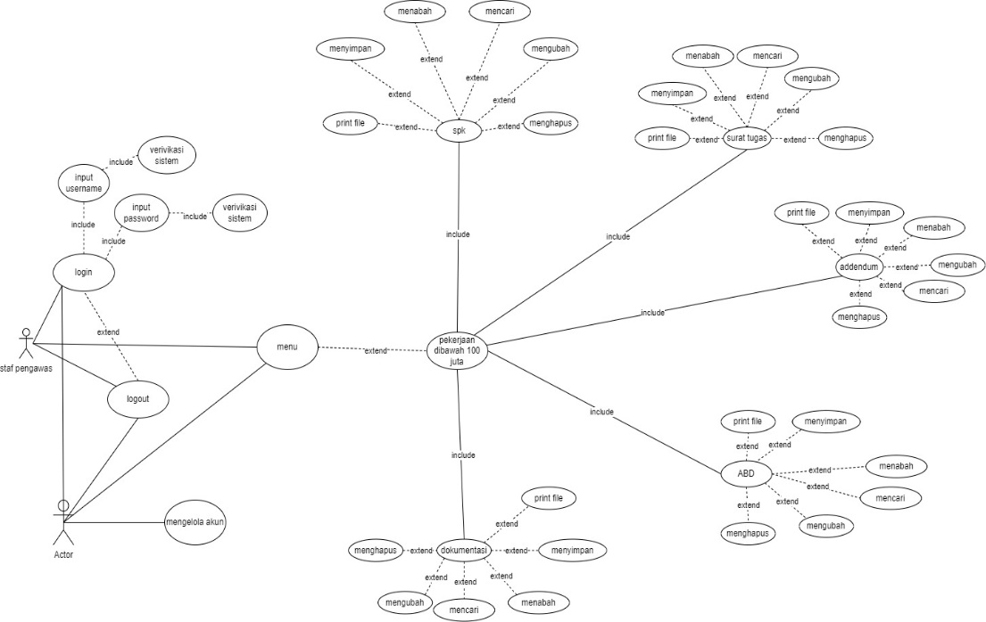

Gambar 9. 1 Use Case Diagram pekrjaan dibawah 100 juta

Pada *use case* diagram pekerjaan dibawah 100 juta diperlihatkan bahwa staf dapat mengakses data sperti Surat Perintah kerja (SPK), surat tugas, *addendum*, *Ass Build Draw* (ABD) dan dokumntasi. Lalu *admin* dapat mengakses data seperti Kelola akun, SPK, surat tugas, *addendum*, ABD dan dokumentasi seperti pada Gambar 9.1.

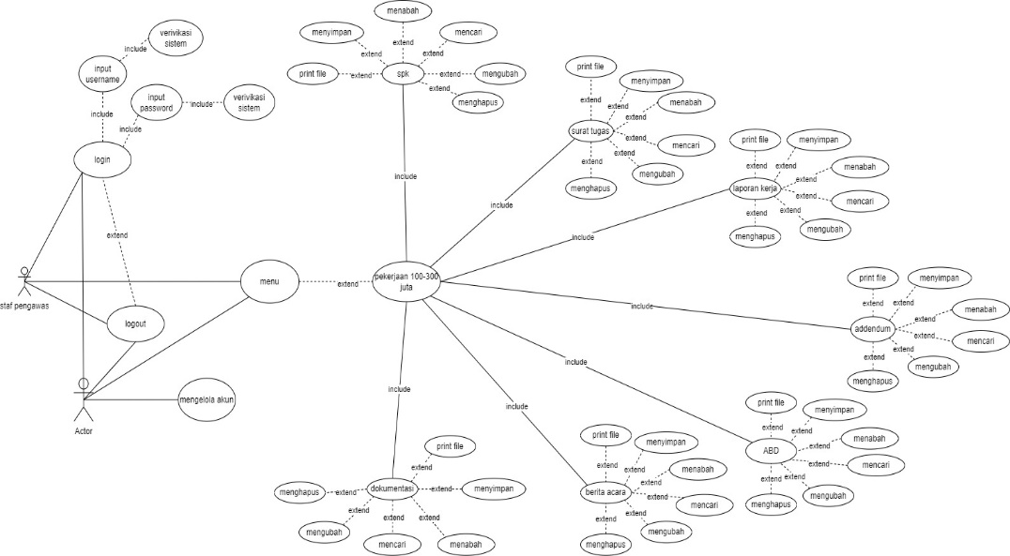

Gambar 9. 2 Use Case Diagram pekerjaan 100 juta - 300 juta

Pada *use case* diagram pekerjaan 100 juta sampai 300 juta diperlihatkan bahwa satf dapat mengakses data sperti SPK, surat tugas, laporan kerja, *addendum*, ABD, berita acara dan dokumntasi. Lalu *admin* dapat mengakses data seperti Kelola akun, SPK, surat tugas, laporan kerja, *addendum*, ABD, berita acara dan dokumntasi seperti pada Gambar 9.2.

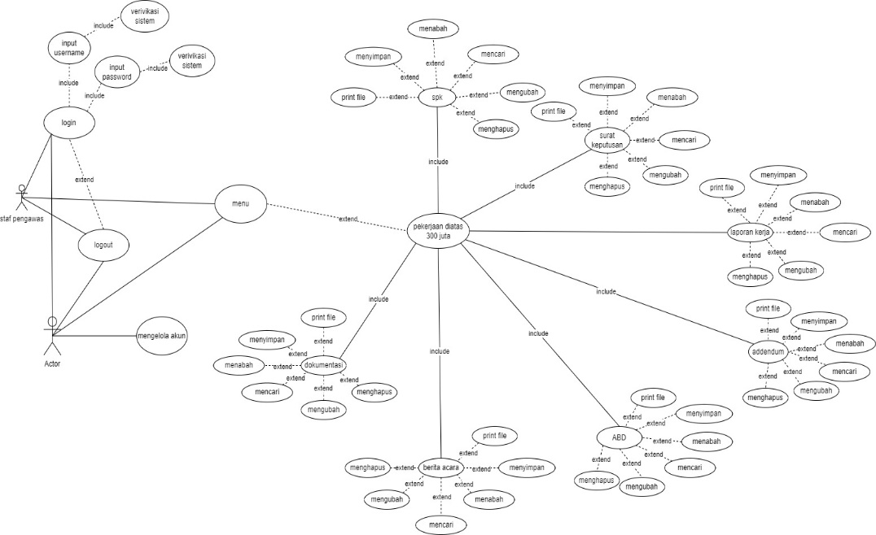

Gambar 9. 3 Use Case Diagram pekerjaan diatas 300 juta

Pada *use case* diagram pekerjaan 100 juta sampai 300 juta diperlihatkan bahwa satf dapat mengakses data sperti SPK, surat keputsan, laporan kerja, *addendum*, ABD, berita acara dan dokumntasi. Lalu *admin* dapat mengakses data seperti Kelola akun, SPK, surat keputusan, laporan kerja, *addendum*, ABD, berita acara dan dokumntasi seperti pada Gambar 9.3

## *Mock Up* *System*

*Mock up* merupakan tampilan antarmuka aplikasi sebagai acuan dari bentuk visualisasi ide untuk aplikasi yang akan dibangun. Berikut ini beberapa *mockup* aplikasi *e-monitoring* beserta penjelasannya.

1. Halaman *login*

Halaman *login* merupakan halaman awal pengguna. Setiap pengguna yang akan masuk halaman *dashboard*, sistem akan meminta pengguna memasukan *username* dan *password*. Apabila pengguna tidak terdaftar didalam *database,* maka sistem akan mengeluarkan peringatan “silahkan isi dengan benar”, apabila *username* dan *password* terdaftar dalam *database*, maka sistem akan langsung mengarahkana ke halaman berikutnya yaitu halaman *dashboard* seperti pada Gambar 9.4.

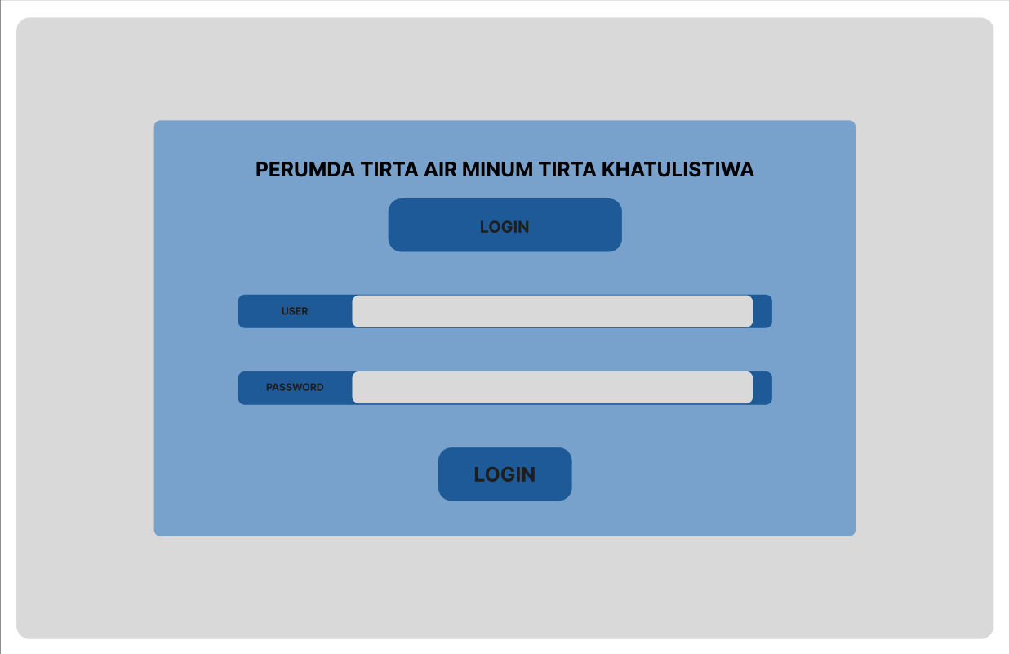

Gambar 9. 4 Tampilan Halaman Login

1. Halaman *Dashboard Admin*

Halaman *dashboard* adalah halaman kedua yang tampil setelah pengguna berhasil *login*, pada halaman ini terdapat menu pekerjaan, kelola akun dan *logout* seperti pada Gambar 9.5.

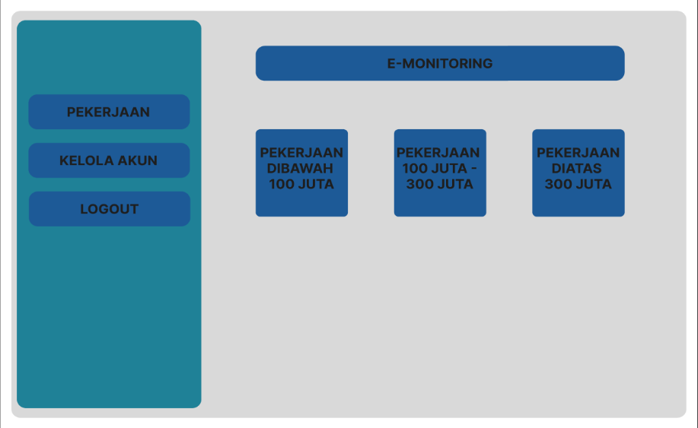

Gambar 9. 5 Halaman Dashboard Admin

1. Halaman *Dashboard*

Halaman *dashboard* adalah halaman kedua yang tampil setelah pengguna berhasil *login*, dihalaman ini terdapat menu pekerjaan dan *logout* seperti pada Gambar 9.6.

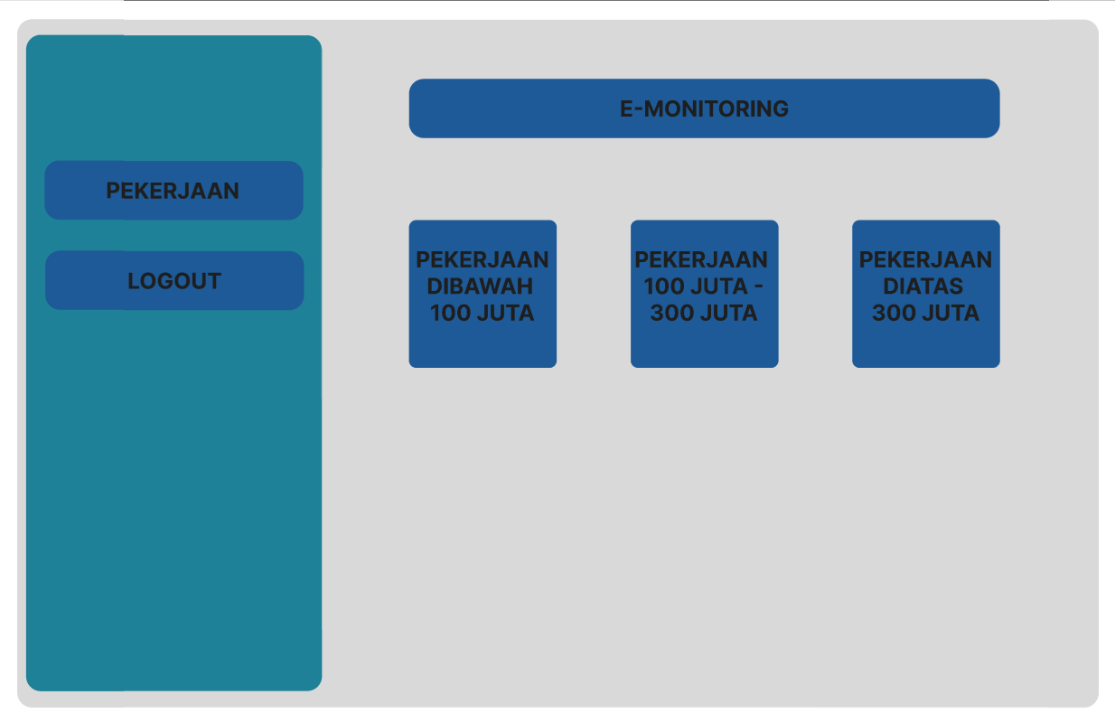

Gambar 9. 6 Halaman Dashboard Staf

1. Halaman Pekerjaan

Halaman pekerjaan, pada halaman ini akan menapilkan data pekerjaan dan pada setiap pekerjaan memiliki menu yang berbeda pada halaman pekerjaan dibawah 100 juta akan ada data terkait SPK, surat tugas, *addemdum,* ABD dan dokumentasi seperti pada Gambar 9.7.

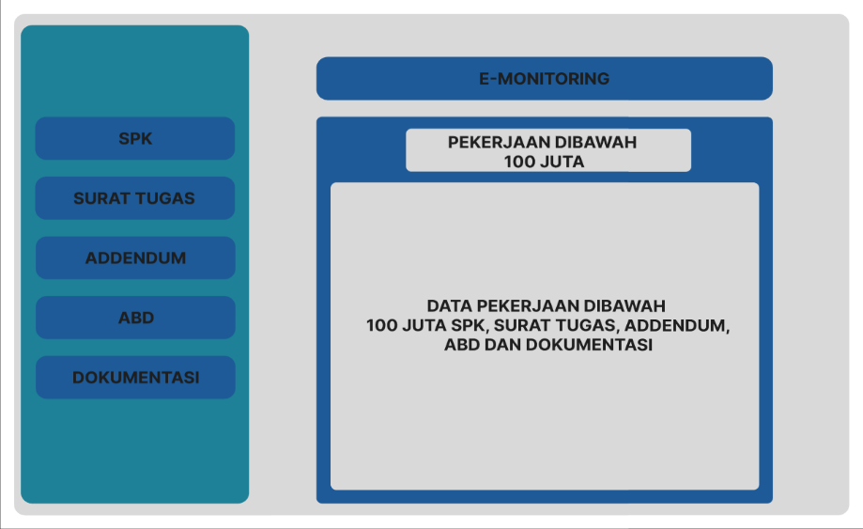

Gambar 9. 7 Halaman Pekerjaan dibawah 100 Juta

Pada halaman pekerjaan 100 juta sampai 300 juta terdapat data SPK, surat tugas, laporan pekerjaan, *addendum,* ABD, berita acara dan dokumentasi seperti pada Gambar 9.8.

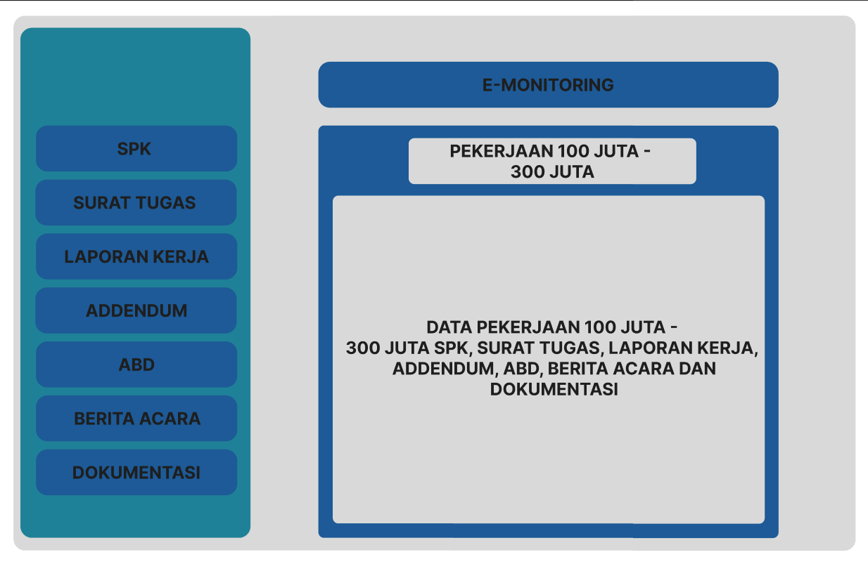

Gambar 9. 8 Halaman Pekerjaan 100 Juta sampai 300 Juta

Pada halaman pekerjaan diatas 300 juta terdapat data terkait SPK, surat keputusan, laporan pekerjaan, *addendum,* ABD, berita acara dan dokumentasi seperti pada Gamabar 9.9.

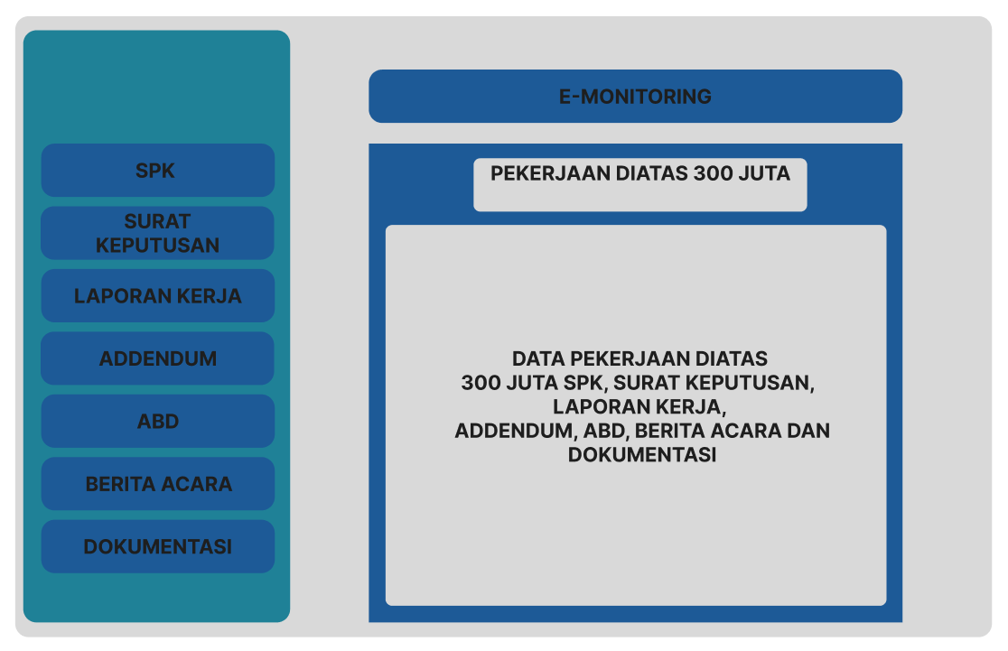

Gambar 9. 9 Halaman Pekerjaan diatas 300 Juta

# Jadwal Penyelesaian Tugas Akhir

Adapun jadwal penyelesaian tugas akhir yang akan dilakukan oleh penulis dapat dilihat pada tabel

|  |  |  |  |  |  |  |  |  |  |  |  |  |  |  |  |  |  |  |  |  |  |  |  |  |  |  |  |  |  |  |  |  |  |  |  |  |  |
| --- | --- | --- | --- | --- | --- | --- | --- | --- | --- | --- | --- | --- | --- | --- | --- | --- | --- | --- | --- | --- | --- | --- | --- | --- | --- | --- | --- | --- | --- | --- | --- | --- | --- | --- | --- | --- | --- |
| **NO** | **KEGIATAN** | **TAHUN 2024** | | | | | | | | | | | | | | | | | | | | | | | | | | | | | | | | | | | |
| **Februari** | | | | **Maret** | | | | **April** | | | | **Mei** | | | | **Juni** | | | | **Juli** | | | | **Agustus** | | | | **September** | | | | **Oktober** | | | |
| 1 | Studi pustaka dan penulisan proposal TA |  |  |  |  |  |  |  |  |  |  |  |  |  |  |  |  |  |  |  |  |  |  |  |  |  |  |  |  |  |  |  |  |  |  |  |  |
| 2 | Seminar judul dan revisi |  |  |  |  |  |  |  |  |  |  |  |  |  |  |  |  |  |  |  |  |  |  |  |  |  |  |  |  |  |  |  |  |  |  |  |  |
| 3 | Observasi |  |  |  |  |  |  |  |  |  |  |  |  |  |  |  |  |  |  |  |  |  |  |  |  |  |  |  |  |  |  |  |  |  |  |  |  |
| 4 | Wawancara dan pengumpulan data |  |  |  |  |  |  |  |  |  |  |  |  |  |  |  |  |  |  |  |  |  |  |  |  |  |  |  |  |  |  |  |  |  |  |  |  |
| 5 | Mendengarkan pelanggan |  |  |  |  |  |  |  |  |  |  |  |  |  |  |  |  |  |  |  |  |  |  |  |  |  |  |  |  |  |  |  |  |  |  |  |  |
| 6 | Merancang dan membuat *prototype* |  |  |  |  |  |  |  |  |  |  |  |  |  |  |  |  |  |  |  |  |  |  |  |  |  |  |  |  |  |  |  |  |  |  |  |  |
| 7 | Uji coba dan evaluasi *prototype* |  |  |  |  |  |  |  |  |  |  |  |  |  |  |  |  |  |  |  |  |  |  |  |  |  |  |  |  |  |  |  |  |  |  |  |  |
| 8 | Bimbingan penulisan laporan tugas akhir |  |  |  |  |  |  |  |  |  |  |  |  |  |  |  |  |  |  |  |  |  |  |  |  |  |  |  |  |  |  |  |  |  |  |  |  |
| 9 | Sidang Tugas akhir dan revisi |  |  |  |  |  |  |  |  |  |  |  |  |  |  |  |  |  |  |  |  |  |  |  |  |  |  |  |  |  |  |  |  |  |  |  |  |
| 10 | Pencetakan tugas tkhir menjadi buku |  |  |  |  |  |  |  |  |  |  |  |  |  |  |  |  |  |  |  |  |  |  |  |  |  |  |  |  |  |  |  |  |  |  |  |  |

Tabel 10. 1 Jadwal Penyelesaian Tugas Akhir

# DAFTAR PUSTAKA

|  |  |
| --- | --- |
| [1] | V. H. P. a. P. B. A. A. P. Rizky Aditya, "Journal of Information Technology and Computer Science Volume 1, Nomor 1, June 2021," *Rancang Bangun Aplikasi Monitoring Kegiatan Menggunakan Metode Prototype.* |
| [2] | V. A. K. d. D. Murdiani, "JURNAL SYNTAX FUSION," *PERBANDINGAN MODEL WATERFALL DENGAN PROTOTYPE PADA,* vol. 2, no. 08, p. 671, 2022. |
| [3] | S. E. a. M. J. Sri Lis Apriliani, "Jurnal Teknik dan Sains Fakultas Teknik Universitas Teknologi Sumbawa Volume 1 Nomor 2," *Rancang Bangun Aplikasi Monitoring Unit Kegiatan Mahasiswa (UKM) Universitas Teknologi Sumbawa Berbasis Web,* 2020. |
| [4] | S. N. A. d. A. M. Putra Arul Bernanda, "Jurnal Komputer AntartikaVolume 1 Nomor 3," *Rancang Bangun Sistem Informasi MonitoringPerkembangan Balita berbasis MultiPlatform,* 2023. |
| [5] | A. A. d. S. Ani Oktarini Sari, WEB PROGRAMMING, Ruko Jambusari 7A Yogyakarta 55283: GRAHA ILMU, 2019. |
| [6] | S. M. Moh Muthohir, MUDAH MEMBUAT WEB BAGI PEMULA (MENGENAL HTML, HTML5,, Jln Majapahit No 605 Semarang: Yayasan Prima Agus Teknik, 2021. |
| [7] | R. Kaban, Design Website Responsive dengan, medan: RTIK Poliprofesi Medan, 2017. |
| [8] | R. F. Rahman, "Prodi D3 Teknik Komputer, Fakultas Ilmu Terapan, Universitas Telkom," *PEMBUATAN APLIKASI REKRUITASI ASISTEN PRAKTIKUM BERBASIS SAAS,* vol. 1, 2015. |
| [9] | H. Haviluddin, "Jurnal Informatika Mulawarman, vol. 6," *Memahami Penggunaan UML (Unified Modelling Language),,* 2011. |

# LAMPIRAN

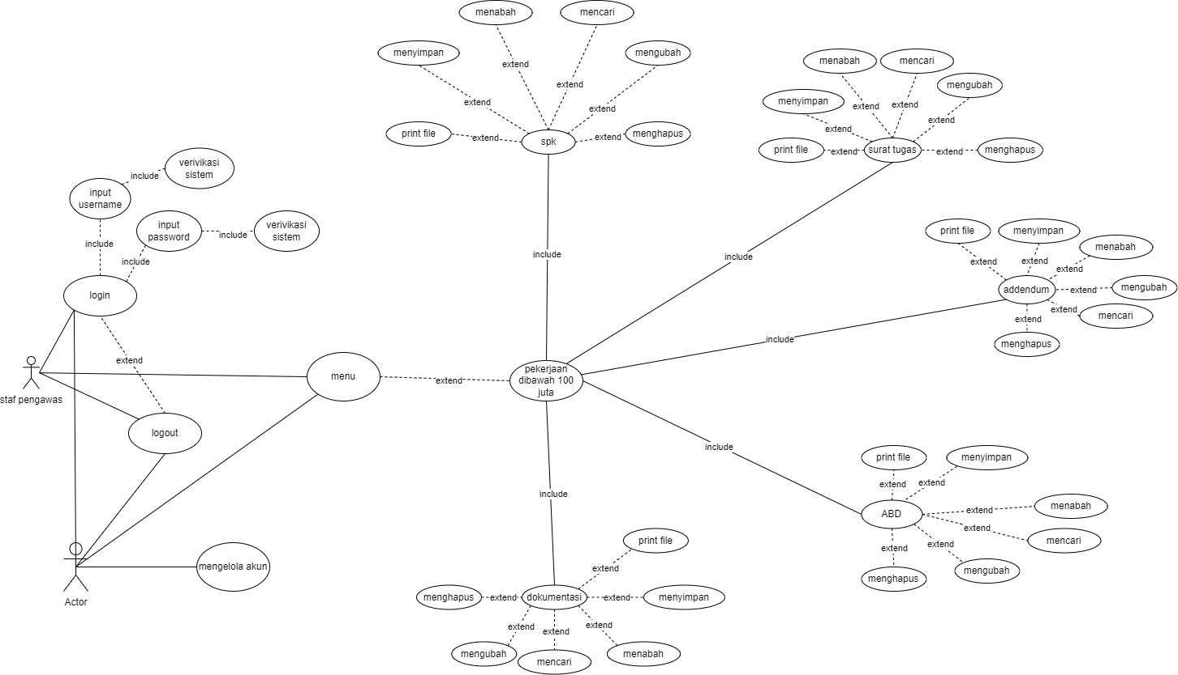

Lapiran 1 Use Case Diagram Pekerjaan Dibawah 100 Juta

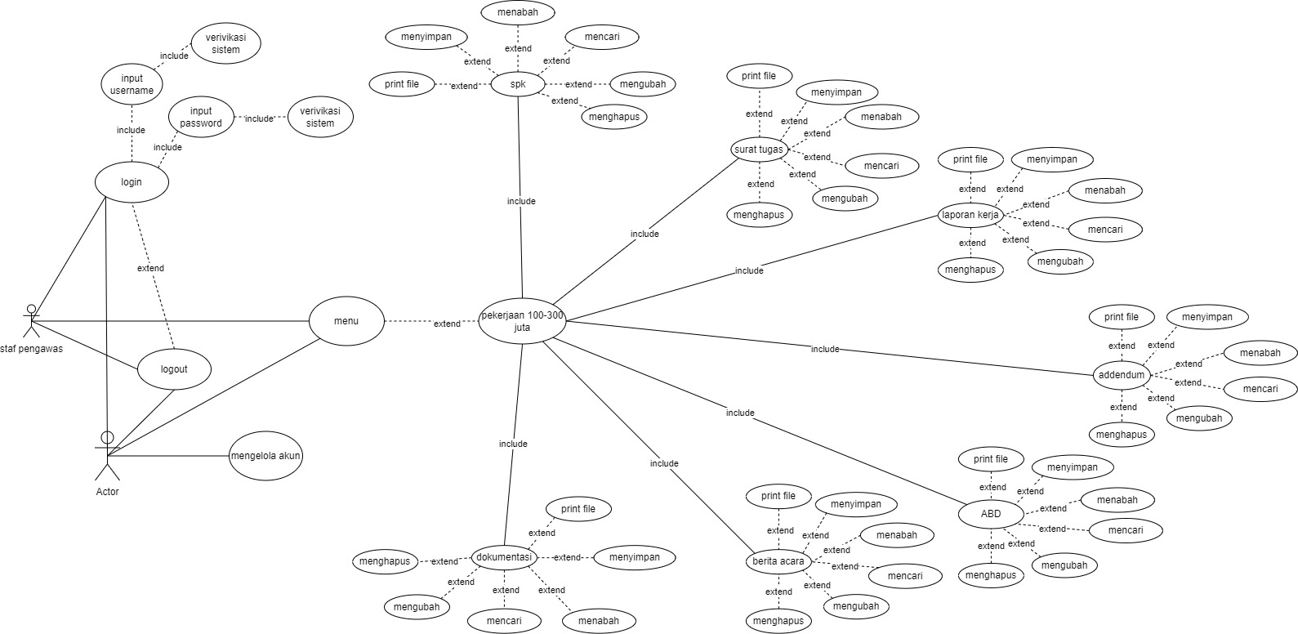

Lapiran 2 Use Case Diagram Pekerjaan 100 Juta sampai 300 Juta

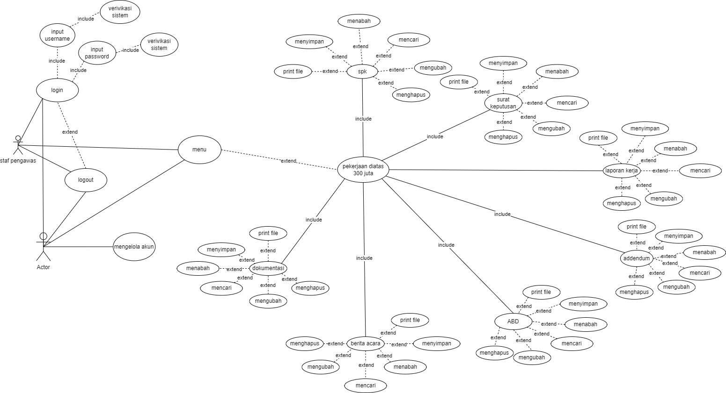

Lapiran 3 Use Case Diagram Pekerjaan Diatas 300 Juta